Παρακάτω βλέπουμε πως πρέπει να δράσουμε σε απόφραξη αεροφόρων οδών.

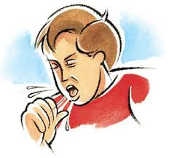 | 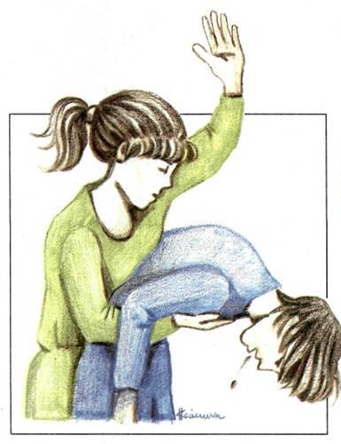
- Αν ο ασθενής αναπνέει, του λέμε να βήξει δυνατά. | - Αν ο ασθενής δεν μπορεί να μιλήσει και δείχνει ότι πνίγεται, του δίνουμε 5 χτυπήματα δυνατά και γρήγορα στη ράχη.

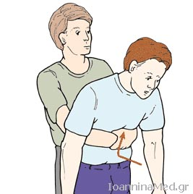 | 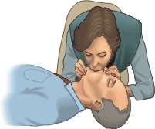
- Αν τα χτυπήματα δεν είναι αποτελεσματικά, εφαρμόζουμε τον χειρισμό Heimlich (5 γρήγορα και βίαια χτυπήματα – ωθήσεις προς τα μέσα και προς τα άνω). | - Αν ο ασθενής σταματήσει να αναπνέει, εφαρμόζουμε τεχνητή αναπνοή.

